КОМПЬЮТЕРНОЕ МОДЕЛИРОВАНИЕ И НАНОСКОПИЧЕСКИЕ ИССЛЕДОВАНИЯ СТРУКТУРЫ И СВОЙСТВ ШУНГИТА

Яновский Ю.Г., Мягков Н.Н., Никитина Е.А, Карнет Ю.Н., Валиев Х.Х,
Жогин В.А., Гамлицкий Ю.А.

Институт прикладной механики РАН, г. Москва, Россия

РЕЗЮМЕ

Шунгит – композит с углеродной матрицей, в которой равномерно распределены высокодисперсные частицы силикатов. В компонентный состав шунгита входят также фуллерены. Структура и состав шунгитовых пород придает им ряд необычных физических, химических, физико-химических и технологических свойств. Следствием высокой совместимости шунгитов со связующими является способность создавать высоконаполненные композиции, в том числе, на основе каучуков. Структурные представления о шунгите противоречивы, химическое строение и физико-химические свойства описаны приближенно. Необходим переход к наноразмерным оценкам, что позволит охарактеризовать структуру и свойства данного материала на атомно-молекулярном уровне, т.е. «из первых принципов».
В настоящей работе обсуждаются результаты прямого численного моделирования, в рамках кластерного квантово-механического приближения, наноструктуры шунгита и его компонент. Построены и проанализированы квантово-механические модели кластеров углерода и фуллеренов, взаимодействующих, в частности, со слоистой «гофрированной» углеродной подложкой С300 (прототипы шунгитовых структур), адсорбционных комплексов силикатных частиц (с фуллеренами и углеродной подложкой С300).
Методами динамической атомно-силовой микроскопии изучены микроструктура природных шунгитовых агрегатов и приготовленных по специальной технологии наноразмерных частиц шунгита. Рассматриваются результаты реологических исследований и прочностных испытаний наполненных шунгитом резиновых компаундов и вулканизатов на их основе.
Проведена оценка усиливающих свойств шунгита в составе резинового композита.

1. ВВЕДЕНИЕ

Шунгит – природный минерал с уникальной структурой и свойствами - представляет собой композит, матрицу которого образует углерод. В углеродной матрице равномерно распределены высокодисперсные частицы силикатов и ряд других разнообразных природных компонентов. Сложная структура и состав пород сообщают шунгитовым материалам ряд необычных физических, химических, физико-химических и технологических свойств. Частицы шунгитового порошка даже микронных размеров содержат разные по полярности фазы. Благодаря биполярности порошки шунгитовых пород смешиваются со всеми известными веществами (водными суспензиями и фторопластами, каучуками, смолами и цементами и др.). Следствием высокой совместимости шунгитов со связующими является способность создавать высоконаполненные композиции, в том числе, на основе каучуков.
Известно, что шунгитовый углерод обладает аморфной структурой, устойчивой против графитации, характеризуется высокой реакционной способностью в термических процессах, высокими сорбционными и каталитическими свойствами, электропроводностью и химической стойкостью, кроме того, он обладает высокой активностью в окислительно-восстановительных реакциях. Содержащийся в породах ультрадисперсный силикат с учетом его аморфного состояния и равномерного распределения в углеродной матрице является не балластом, а полезным компонентом.
Хотя состав шунгитовых пород изучается не одно десятилетие, химическое строение и пространственная структура его компонентов и обусловленные ими физико-химические свойства описаны не в полной мере. Структурные представления о шунгите противоречивы.
Целью настоящей работы явился анализ структуры и свойств шунгита из первых принципов, а также оценка его усиливающей способности и перспектив использования в качестве активного наполнителя резиновых композитов.

2. ОБЪЕКТЫ И МЕТОДЫ ИСЛЕДОВАНИЯ

Объектом экспериментальных исследований явился природный минерал шунгит (Зажогинского месторождения). Порода представляет собой композит, матрицу которого образует углерод. В углеродной матрице равномерно распределены высокодисперсные (менее 10 мкм) частицы силикатов. Используемый в исследованиях шунгитовый материал (производитель
ООО «Карбон-Шунгит») – промышленно помолотый порошок со средними размерами частиц от 2 до 10 мкм и со средним размером поверхности 7-12 м²/г. Химический состав (%):
SiO₂ | TiO₂ | Al₂O₃ | FeO | MgO | CaO | Na₂O | K₂O | S | C | H₂O_{крис}
57,0 | 0,2 | 4,0 | 2,5 | 1,2 | 0,3 | 0,2 | 1,5 | 1,2 | 29,0 | 4,2
Свойства шунгитовых наполнителей регламентированы ТУ 88-003-90 «Порошок шунгитовый для резиновой промышленности».
Для формирования резинового компаунда, включающего шунгит, в качестве матрицы использовали бутадиен-стирольный каучук (S-SBR) (производитель
The Dow Chemical Company) марки SE SLR-4400, полученный методом анионной растворной полимеризации со средним содержанием стирола и винила. Активатор полимеризации – органо-литиевый, широко применяемый в технологии изготовления технических резин и в шинной промышленности. Следует отметить, что бутадиен-стирольный каучук, в отличие от натурального (полиизопренового), относится к некристаллизующимся при деформировании эластомерам. Это делает S-SBR удобным для проведения широкомасштабных реологических и механических испытаний сырых резиновых компаундов и их вулканизатов.
Исследования проводили как методами численного моделирования, так и прямыми натурными экспериментами. Использовали компьютерное квантово-механическое моделирование [1], микроскопические исследования, реологические и прочностные испытания. В работе применяли квантово-механический метод NDDO с параметризацией PM3, реализованный в рамках оригинального пакета CLUSTER1 [2]. Он предназначен для расчета базовых структурных и энергетических характеристик многоатомных наноразмерных кластеров в основном электронном состоянии. Для расчета электронной функции UHF использовали расширенный метод Хартри Фока. Применялись параллельные вычисления в рамках пакета NANOPACK. Расчеты осуществлялиь на суперкомпьютере MBC-5000 в межведомственном суперкомпьютерном центре РАН.
Экспериментальную информацию об особенностях наноструктуры шунгита и композитов на его основе получали с помощью динамического атомно-силового микроскопа (NanoSurfe, Швейцария) [3]. Реологические испытания сырых резиновых смесей проводили на динамическом реоспектрометре марки Rheostress 150 (фирма HAAKE, Германия) [4], прочностные испытания вулканизованных образцов – на универсальной разрывной машине марки UTS-10 (Германия).

3. КВАНТОВО-МЕХАНИЧЕСКИЕ ИССЛЕДОВАНИЯ

Квантово-механический вычислительный эксперимент был реализован в кластерном приближении, в котором элементы границы раздела фаз реальных нанокомпозитных материалов моделировались кластерами конечной величины различного химического состава и пространственного строения. Строились и оптимизировались молекулярные модели (кластеры) отдельных компонентов нанокомпозита, затем строился составной кластер - адсорбционный комплекс компонентов, включающий модель межфазной зоны контакта. Для составного кластера рассчитывалась энергия связывания компонентов и силы деформации, которые характеризовали на микроскопическом уровне прочность.

3.1. Микроскопическое строение компонентов шунгита.

Как уже упоминали выше, структура шунгита сложна и содержит ряд компонентов. Графитовая составляющая может представлять собой: мелкодисперсный графит; глобулярный углерод, состоящий из изогнутых графитоподобных слоев, охватывающих поры. Углеродный компонент шунгита может включать объемные частицы с аморфным не регулярным строением. При этом частицы состоят из углеродных атомов, находящихся в sp2 и sp3 гибридизациях, соединенных в произвольном порядке. Это определяет объемную аморфную структуру частиц, которые могут иметь размеры от нескольких нанометров до нескольких сотен нанометров. Как правило, поверхность таких частиц покрыта (терминирована) водородом, однако измельчая частицы и модифицируя поверхность различными гидрофильными или гидрофобными поверхностно-активными группами, как то -ОН, -СОО⁻ , -СН3 возможно добиться целенаправленного изменения адсорбционных и механических свойств частиц.
Одним из компонентов шунгита является фуллерен - особая форма углерода. Молекула фуллерена имеет сферическую поверхность, которая образована из шестиугольников и пятиугольников. Природой задана четкая последовательность этого соединения - каждый шестиугольник граничит с тремя шестиугольниками и тремя пятиугольниками, а каждый пятиугольник граничит только с шестиугольниками. Атомы углерода, образующие сферу, связаны между собой сильной связью. Самый распространенный вид фуллеренов – С60 содержит 60 атомов углерода, частица имеет ~7 A в диаметре. Кроме того, могут встречаться фуллерены С80, С240, С500 с вложенными фуллеренами С240 и С60 – фуллереновые матрешки, а также фуллереновые трубки, содержащие кластеры из нескольких взаимодействующих фуллеренов. Отметим, что фуллереновые структуры способны активно взаимодействовать с аморфным мелкодисперсным углеродом, что усиливает и изменяет физико-химические свойства обоих компонентов. Все эти структуры могут присутствовать в шунгитах.
На рис.1 в качестве примера одного из возможных структурных комплексов, входящих в состав шунгита, приведена квантово-механическая модель фуллеренового кластера, взаимодействующего с углеродной подложкой.
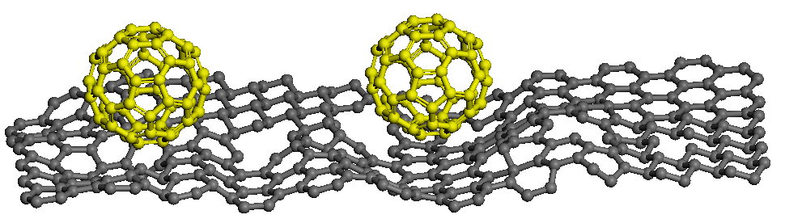
Рис.1. Модель кластера - два фуллерена С60 («шарики»), взаимодействующих со слоистой “гофрированной” углеродной подложкой С300.

Кремневые компоненты шунгитов также обладают рядом ценных физико-химических свойств. Такими компонентами являются ультрадисперсные силикаты (кремнеземы) и их производные, кремнийорганика. Кремневая составляющая шунгитов находится в активном контакте с его углеродной компонентой, что также усиливает и изменяет физико -химические свойства обеих.
В ходе квантово механического моделирования были изучены строение и свойства ультрадисперсных аморфных силикатов, кремнийорганика, а также их комплексы с углеродными частицами. На рис.2 в качестве примера показана структура адсорбционного комплекса одной силикатной частицы и двух фуллеренов С60 со слоистой “гофрированной” углеродной подложкой.
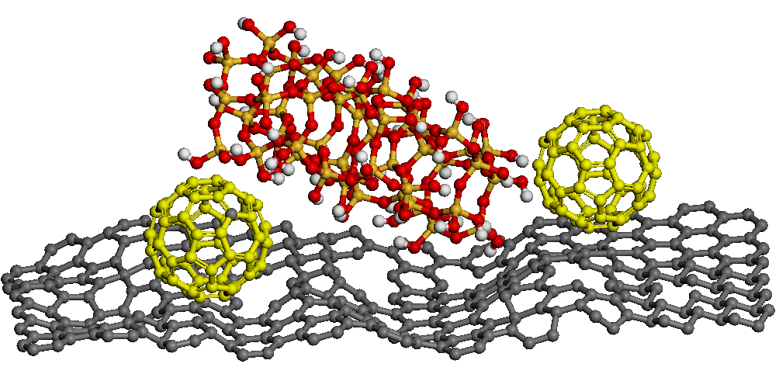
Рис.2. Модель адсорбционного комплекса - одна силикатная частица и два фуллерена С60 («шарики) со слоистой “гофрированной” углеродной подложкой С300.

3.2. Моделирование деформационных характеристик адсорбционных комплексов «наполнитель – полимерная матрица».

Одна из задач работы - анализ усиливающего (упрочняющего) воздействия шунгита на механические характеристики эластомерных (резиновых) композитов. Согласно литературным данным шунгит рассматривается как перспективный дешевый, но неактивный наполнитель. Однако, учитывая сложный компонентный состав шунгита, задача его физико-химической модификации с целью «перевода» в разряд активных наполнителей резиновых композитов представляется достаточно реалистичной. В свете данной проблемы интерес представляет вычисление энергетических и механических характеристик взаимодействующих в составе резинового компаунда компонентов, в том числе в пограничной (межфазной) области. В квантово-механическом подходе рассчитывались энергия взаимодействия в зоне контакта, сила сдвиговой деформации, модуль сдвиговой деформации. При сравнении указанных характеристик для разных пар наполнитель-матрица проводилось ранжирование компонентов шунгита по влиянию их химической природы на упрочнение полимерного нанокомпозита. Моделирование проводили постадийно. Вначале строились молекулярные модели (кластеры) отдельных компонентов нанокомпозита, каждая модель оптимизировалась в квантово механическом приближении, затем на основе полученных моделей компонентов строились составные кластеры - адсорбционные комплексы компонентов, моделирующих зону контакта (межфазный слой) в композите. Для всех систем, рассматриваемых в настоящей работе, было построено по три таких кластера. Вид модельных адсорбционных комплексов представлен в таблице 1 на примере пары: фрагмент эластомерной (полиизопреновой) цепи – частица силиката.
Таблица 1.
Оптимизированные структуры адсорбционных комплексов и схемы задания деформации сдвига. Система полиизопрен - частица силиката SiO₂_220.
 | Система в исходном состоянии | Система после сдвиговой деформации
Комплекс 1  (тип сдвиговой деформации 1) | 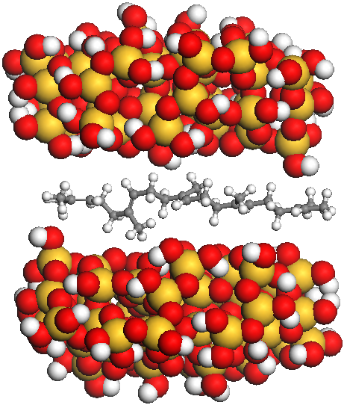 | 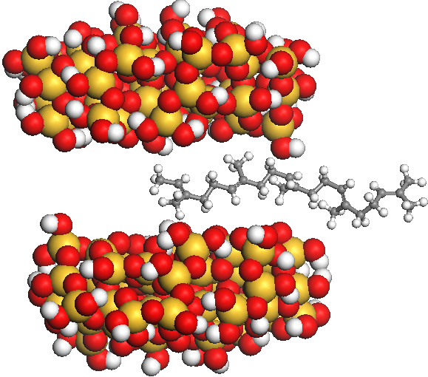
Комплекс 2  (тип сдвиговой деформации 2) | 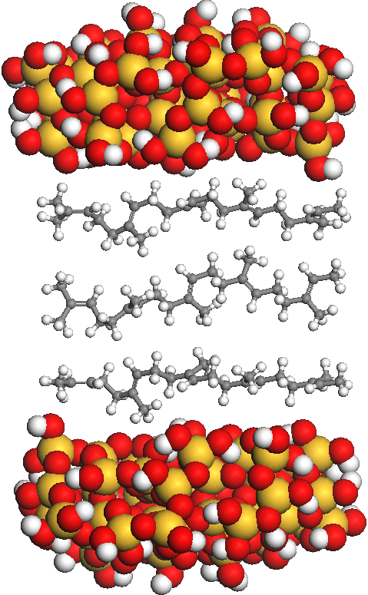 | 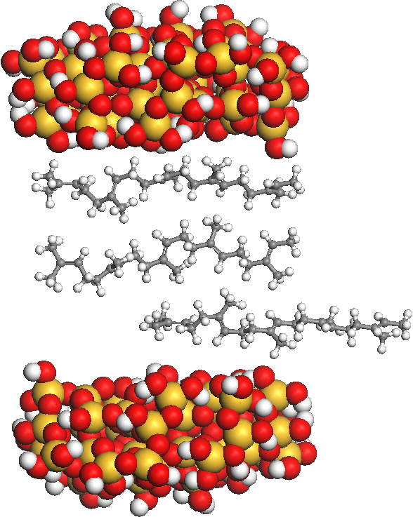
Комплекс 3  (тип сдвиговой деформации 3) |  | 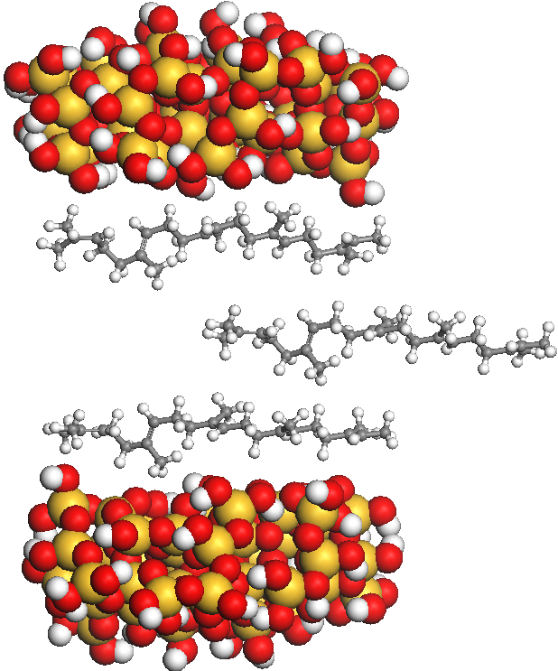

Как видно из таблицы 1, модели адсорбционных комплексов были выбраны таким образом, чтобы анализировать поведение полимерной молекулы, находящейся в контакте с двумя частицами наполнителя (комплекс 1), с одной частицей наполнителя и другим фрагментом цепи полимера (комплекс 2), с двумя фрагментами полимерной матрицы, прилегающими к поверхности наполнителя (комплекс 3). Структура всех исследованных комплексов оптимизировалась в квантово механическом приближении до начала моделирования деформации сдвига.
Вычислительный эксперимент состоял в последовательной пошаговой сдвиговой деформации молекулярной системы с постоянным шагом сдвига в
0.5А. Пример задания сдвиговой деформации полимерной молекулы (система после 5-го шага микроскопического деформационного эксперимента) для комплексов 1-3 приведен в таблице 1.
Для каждой модели были рассчитаны энергия связывания компонентов Е_{связ}, в пересчете на одну мономерную единицу, а также максимальная сила микроскопического трения F_{сдв.МАХ} при сдвиге в 1 А полимера вдоль поверхности наполнителя. Сдвиговое напряжение при каждом шаге определялось как
σ=(E-E₀)/V, где E₀ и E – энергии молекулярной системы в недеформированном и деформированном на данном шаге состоянии, а V – объем молекулярной системы, рассчитанный по Ван-дер-Ваальсовым радиусам ее атомов. Величина сдвиговой деформации на каждом шаге определялась как λ=n*Δl, где Δl – величина деформационного сдвига на каждом шаге, а n – число выполненных деформационных сдвигов. По полученным данным вычислялись микроскопические упругие модули сдвига G=σ/ λ , а Е_{связ}, F_{сдв.МАХ} и G рассматривались нами как микроскопические характеристики прочности межмолекулярных связей.
Было проведено исследование взаимодействия ультрадисперсных частиц наполнителей различной химической природы и фрагмента молекулы натурального каучука (полиизопрена). Наполнителями явились компоненты шунгита - частицы технического углерода (аморфная черная сажа), аморфный силикат (белая сажа), фуллереновые частицы и углеродные трубки. Фрагмент цепи полиизопрена был представлен олигомером полиизопрена CH₃-(CH₂-C(CH₃)=CH-CH₂)_{n}-CH₃, где n=10. Частица аморфного углерода СН_170 содержала 170 атомов. Размер этой частицы составлял ~ 15А в диаметре, а ее поверхность была частично терминирована (покрыта) водородом. Частица ультрадисперсного аморфного силиката SiO₂_220 содержала 220 атомов с основным массивом связей Si-O-Si. Ее размеры составляли ~ 22x14А, а поверхность была полностью терминирована гидроксилами. Фуллерен был представлен частицей С60, содержащей 60 атомов углерода, диаметр этой частицы был ~7А. Частица углеродной нанотрубки С200 содержала 200 атомов. Она имела длину ~8A и диаметр ~8А. Поверхность последних двух частиц не была терминирована и имела ароматичную природу с углеродом в -sp² гибридизации.
Рис.3. Энергии связывания для адсорбционных комплексов на основе полиизопрена.
Рис.4. Силы микроскопического трения для комплексов на основе полиизопрена.
Рис.5. Микроскопические модули сдвиговой деформации для комплексов на основе полиизопрена.
На рис.3-5 представлены энергии связывания, Е_{связ}, максимальные силы микроскопического трения F_{сдв.МАХ} и микроскопические упругие модули сдвига G, рассчитанные для комплексов 1-3 для различных комбинаций полимер-наполнитель. Из полученных результатов следует вывод, что энергия связывания, сила сдвигового трения и микроскопические модули сдвиговой деформации определяются, в основном, гидрофобными контактами между молекулами, а также конформационным сходством взаимодействующих поверхностей. Наилучшее сцепление фрагментов цепей полиизопреновых молекул с поверхностью наполнителя (наибольшая сила микроскопического межмолекулярного трения) была обнаружена для случая полиизопрен-силикат. Немного хуже сцепление полиизопрена было обнаружено с сажей. Такие наполнители, как фуллерен и углеродные трубки показывают более слабое межмолекулярное сцепление.
Очевидно, что реализация сдвиговой деформации фрагмента полимера затруднена, если полимерная цепь находится в контакте с поверхностью частиц наполнителя особенно с двух сторон (комплекс 1), а также и при контакте только с одной стороны (комплекс 2). Это объясняет микроскопические механизмы образования «замороженного» слоя полимера с низкой подвижностью макромолекул на поверхности наполнителя. Сдвиговая деформация фрагмента полимера в матрице (комплекс 3) значительно облегчена, по сравнению с приповерхностным слоем, однако полимерная молекула во втором слое от поверхности наполнителя все-таки «чувствует» химическую природу наполнителя.
Таким образом, результаты компьютерного моделирования показывают, что для композита, основу которого составляет полиизопреновая матрица, эффект усиления от присутствия различных частиц наполнителя (компонентов шунгита) растет в ряду: фуллерены < углеродные трубки < аморфный углерод < аморфный силикат.

3.3. Моделирование деформационных характеристик адсорбционных комплексов, включающих модифицированный наполнитель.

Модификация поверхности наполнителя – один из важнейших факторов управления механическими и прочностными свойствами композита. В квантово-механическом эксперименте анализировали влияние модификации поверхности частиц наполнителя (углеродный компонент шунгита) на их агрегацию и взаимодействие с молекулами натурального каучука (полиизопрена). Поверхность углерода модифицировали (терминировали) поверхностно-активными веществами (-H, -OH, -COO⁻, -CH₃). В качестве полимерной молекулы был использован полиизопрена CH₃-(CH₂-C(CH₃)=CH-CH₂)_{n}-CH₃, где n=10. Частица аморфного углерода СН_170 содержала 170 атомов углерода и 50 поверхностных атомов водорода. Размер этой частицы составлял ~ 15 А в диаметре, а ее поверхность была частично терминирована (покрыта) водородом. Три другие частицы с модифицированной поверхностью были получены из этой базовой структуры путем замены поверхностных водородов на частицы –OH, -COO⁻, -CH₃ соответственно. Таким образом, ядро частицы состояло из одного и того же количества атомов углерода, каждая частица была покрыта (терминирована 50 поверхностно-активными группами различной химической природы). Вначале анализировали контактные зоны между взаимодействующими частицами наполнителя (оптимизировался адсорбционный кластер, состоящий из двух однородных частиц, и рассчитывалась энергия взаимодействия в контактной зоне). В таблице 2 представлены оптимизированные комплексы, соответствующие им минимальные расстояния между частицами и энергии взаимодействия на единицу контактирующей поверхности (1А²).
Таблица 2.
Параметры, характеризующие физико-химическое взаимодействие частиц углеродной компоненты шунгита с разной поверхностной модификацией.
Модифика-ция поверхности | Оптимизированная модель | Минимальное расстояние между частицами, А | Энергия взаимодействия на ед. поверхности, ккал/моль
-Н | 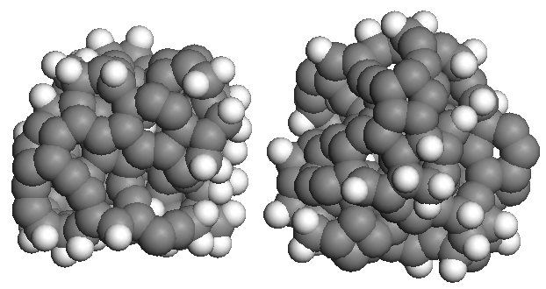 | 2.0 | 3.2
-ОН | 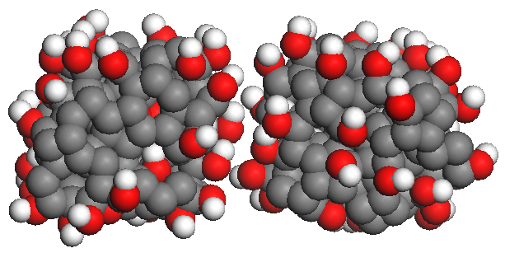 | 1.2 | 7.8
-СОО⁻ | 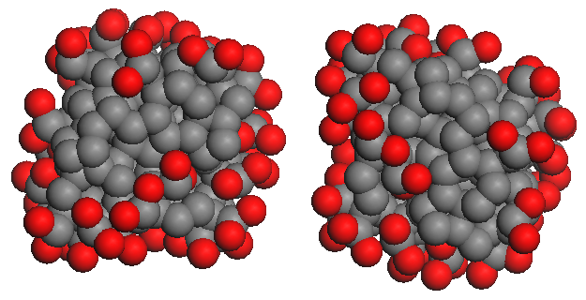 | 2.5 | 2.2
-СН₃ | 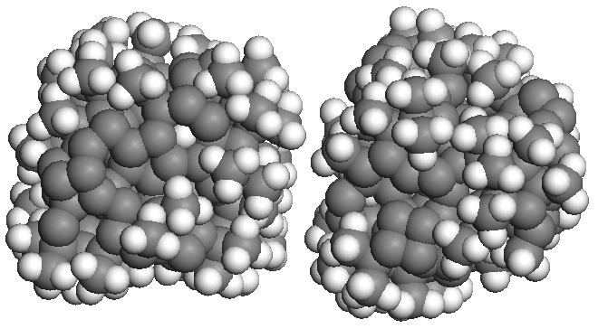 | 1.6 | 5.7

Из представленных в таблице 2 результатов видно, что наиболее сильно взаимодействуют частицы, терминированные гидроксилами. Межмолекулярное взаимодействие здесь обусловлено образованием водородных связей между гидрофильными поверхностями. Далее идет система из двух частиц, модифицированных поверхностными –СН₃ группами. Здесь взаимодействие между частицами обусловлено гидрофобными дисперсионными взаимодействиями. Наиболее слабое влияние, близкое к отталкиванию, наблюдается в комплексе из частиц, поверхность которых модифицирована карбоксильными поверхностно-активными частицам.
Проведенный компьютерный эксперимент показывает, что агрегация (или слипание) частиц при модификации их поверхности активными средами изменяется в ряду: -СОО⁻<-CH₃<-CH<-OH. Таким образом, для снижения способности к агрегированию частиц углеродного наполнителя и сохранения стабильности их существования в среде себе подобных необходима модификация их поверхности карбоксильными ионами (достигается обработкой карбокислотами). С другой стороны, увеличение размеров агрегатов углеродного наполнителя может быть достигнуто модификацией поверхности гидроксилами или углеводородными (метильными) группами (требуется обработка щелочными агентами, например СН₃Сl).
Рассчитанные энергии связывания, Е_{связ}, максимальные силы микроскопического трения F_{сдв.МАХ} и микроскопические упругие модули сдвига G для комплексов 1-3 (Таблица 1) для изученных комплексов полимер-наполнитель даны на рис.6-8.
Представленные выше результаты показывают, что энергия связывания, сила сдвигового трения и микроскопические модули сдвиговой деформации оптимальны при максимальных гидрофобных контактах между частицами наполнителя и органической матрицей.

Рис.6. Энергии связывания для комплексов на основе полиизопрена.
Рис.7. Силы микроскопического трения для комплексов на основе полиизопрена.
Рис.8. Микроскопические модули сдвиговой деформации комплексов на основе полиизопрена.

Для углеродного компонента шунгита, модифицированного “пришитыми” углеводородными цепями – в простейшем случае группами -СН₃, количество таких гидрофобных контактов существенно больше, чем у немодифицированного (исходного), поэтому первый и обнаруживает наилучшее сцепление с цепями полиизопреновых молекул (наибольшая сила микроскопического межмолекулярного трения). Более слабое сцепление наблюдается для случая модификации углеродного компонента шунгита карбоксильными ионами. Гидрофильные модификаторы поверхности (например, гидроксилы) дают незначительное увличение межмолекулярного сцепления с полиизопреновой матрицей.
Таким образом, на основе компьютерного моделирования ранжировка модифицирующих агентов углеродного компонента шунгита в порядке увеличения усиливающего эффекта для полиизопреновой матрицы представляет собой следующий ряд: -ОН < -СОО⁻ < -СН < -СН₃.
Следует также отметить, что размер частиц наполнителя оказывает существенное влияние на эффект усиления. Нанодиспергированные частицы наполнителя работают как лучшие усиливающие агенты [5,6], поэтому при оценке «слипаемости» (агрегирования) модифицированных частиц следует учитывать и размерный фактор. Можно предположить, что при соответствующем размере частицы углерода, модифицированные карбоксильными ионами, все же могут являться достаточно активными наполнителями для полимерных каучуковых матриц.

4. ФИЗИКО-ХИМИЧЕСКАЯ МОДИФИКАЦИЯ.
ЭКСПЕРИМЕНТАЛЬНЫЕ ОЦЕНКИ

Как известно из литературных источников [7,8] и видно из предыдущего раздела «активность» поверхности частиц наполнителя и их размеры играют исключительно важную роль в формировании микромеханических свойств композита с полимерной матрицей. В силу этого вопрос о структурной и химической модификации может являться ключевым при создании новых рецептур и технологий производства перспективных усиленных композитов. Согласно многочисленным литературным данным введение активного наполнителя в полимерную матрицу приводит к: увеличению упругого модуля последней при деформировании; увеличению потерь при деформировании; резкому уменьшению модуля с ростом деформации от 0 до 30–50%; резкому увеличению прочности для некристаллизующихся при растяжении каучуков; повышению уровня эксплуатационных характеристик (износостойкость, усталостная прочность и выносливость, сцепные свойства и др.).
Мы уже упоминали выше, что согласно немногочисленным и противоречивым литературным данным шунгит относят к классу дешевых, но неактивных наполнителей эластомеров. Однако, учитывая масштабы его залежей на территории России, сложную физико-химическую структуру, возможности модификации и ряд других факторов, представляется перспективным поиск путей его использования в качестве активного наполнителя резиновых композитов.
Учитывая квантово-механические оценки, авторами была предложена многостадийная технология превращения неактивного (или полуактивного) наполнителя шунгита в его стандартной товарной форме в активный наполнитель для резин. (Поскольку данная технология представляет значительный коммерческий интерес и содержит know how, описание ряда ее деталей и стадий далее опущено.) Одна из стадий этой технологии включает диспергирование частиц шунгита до наноразмеров. После механической обработки в промышленных мельницах частицы шунгита имеют средние размеры порядка 5–10 микрон. Распределение его частиц по размерам близко к следующему: 78,1% 0,1-0,2 мм, 20,3% 0,063-0,1 мм, 1,6% 0,2-0,315 мм. Согласно литературным данным активные наполнители имеют площадь поверхности на грамм S_{пов} от 50 до 150 м²/г. Известны и некоторые специальные сорта технического углерода, у которых удельная поверхность достигает 1000 м²/г. Если представить, что частицы наполнителя имеют форму шариков, до нетрудно посчитать, что при S_{пов}=100 м²/г, диаметр частиц должен составлять порядка 30 нм. В связи с этим в качестве одной из ступеней модификации и представляется целесообразным измельчать частицы шунгита до наноразмеров. С этой целью была разработана технология диспергирования частиц промышленно выпускаемого наполнителя до наноразмеров (технология основана на использовании планетарной мельницы, модель Retsch PM100, Германия). В результате диспергирования были получены частицы шунгита со средним размером порядка 30-40 нм (определяются по высоте профиля сканограммы).
В приведенной ниже Таблице 3 представлены геометрические параметры частиц измельченного шунгита, определенные с помощью динамического атомно-силового микроскопа (ДАСМ) с использованием программы SPIP V4.0.6.0. Результаты получены после обработки 8-ми частиц. Видно, что средняя площадь, занимаемая частицей – 31939 нм², количество частиц на 1 квадратный микрометр – 1.34, площадь, занимаемая частицами в % от общей площади – 4.2 % изображения.
Таблица 3.
Геометрические параметры частиц.
Площадь частицы, м² | Длина (наибольший размер частицы), нм | Ширина (наименьший размер частицы), нм | Периметр частицы, нм | Отношение диаметра к высоте частицы | Средняя высота частицы, нм | Объем частицы, нм³
15969 | 242 | 66.1 | 655 | 3.65 | 14.9 | 27811
4085 | 79.5 | 51.4 | 308 | 1.55 | 15.6 | 9831
23769 | 225 | 105 | 732 | 2.14 | 23.2 | 2.39E+5
13370 | 164 | 81.8 | 540 | 2.00 | 18.1 | 66258
21540 | 208 | 103 | 694 | 2.02 | 18.2 | 1.08E+5
31939 | 250 | 128 | 848 | 1.96 | 22.1 | 2.86E+5
56450 | 305 | 185 | 1118 | 1.64 | 19.4 | 3.53E+5
88389 | 460 | 192 | 1426 | 2.39 | 19.1 | 5.24E+5

Введение наноразмерного шунгита в резиновую смесь – сложная технологическая задача. Использование стандартных резиносмесителей и вальцев показало, что требуемого распределения наночастиц шунгита в резиновой смести, с точки зрения однородности, не достигается. В смеси остаются крупные агрегаты, наличие которых резко ухудшает характеристики резиновой смеси. Явление образования крупных агрегатов и агломератов из наночастиц наполнителя хорошо известно. Например, частицы силикатов также интенсивно слипаются в агломераты, удерживаемые физическими связями, а энергия этих связей примерно в 4 раза выше, чем энергия физического взаимодействия у агрегатов технического углерода. Для борьбы с указанным явлением в случае силикатов используют метод силанизации поверхности кремнеземов, что уменьшает межчастичное взаимодействие, не ухудшая взаимодействие между поверхностью частиц наполнителя и макромолекулами каучуковой матрицы. В результате достигается высокая степень однородности распределения наполнителя в резиновой смеси. Однако цена такой технологии достаточно высока, а полученные таким способом резины применяются лишь в шинах высокого качества, т.к. они обеспечивают высокий уровень сцепных свойств, высокую износостойкость и низкие потери на качение.
Для решения задачи однородного распределения измельченного шунгита в резиновой смеси авторы исследовали разные способы уменьшения энергии взаимодействия между частицами наполнителя. При обработке шунгита в мельнице добавляли разные вещества, играющие роль модификатора поверхности. Варьировали тип и содержание модификатора, время обработки.
Для проведения натурных экспериментов (реологических, прочностных) изготовили модельную резиновую смесь на основе бутадиен стирольного каучука (SE SLR-4601) с наполнителем - модифицированным шунгитовым порошком (наполнение шунгитом 55 масс.ч. на 100 масс.ч. каучука). Подтверждение однородного распределения частиц наноразмерного наполнителя в каучуковой матрице получено в ходе прямых экспериментов с использованием динамического атомно-силового микроскопа (Nanosurf EasyScan, Швейцария). Для микроскопических исследований применялась ранее разработанная авторами уникальная многостадийная методика подготовки образцов для анализа структуры порошкообразных наполнителей в составе полимерной матрицы. Полученный в ходе оригинальной технологии модифицированный наноразмерный порошок шунгита вводился в матрицу бутадиен-стирольного каучука. На рис.9 приведены ДАСМ-изображения исходного необработанного и обработанного шунгита, введенного в каучуковую матрицу.

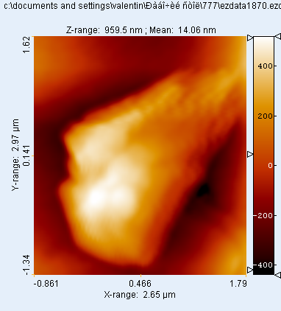 а) | 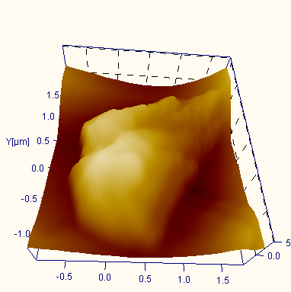 б) | 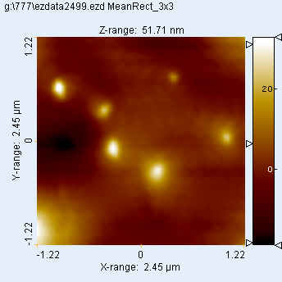 в)
Рис.9. АСМ-изображения необработанного и обработанного шунгита, введенного в каучуковую матрицу. Исходная частица шунгита а) 2d и б) 3d изображение.в) Частицы шунгита после помола введенные в каучуковую матрицу на пиролитическом графите. Размер изображения по осям Х и Y – 2.4 нм.

Реологические испытания образцов проводили на динамическом реоспектрометре для следующих образцов: Ш1 – наполненный исходным шунгитом бутадиен-стирольный каучук SE SLR-4400 с добавлением стеариновой кислоты, Ш2 – шунгит со стеариновой кислотой, обработанный в мельнице в течение 5 часов и введенный в каучук (марка та же), Ш3 – раствор каучука в толуоле и шунгит, обработанный в мельнице 8 минут и высушенный, Ш4 – раствор каучука в толуоле и шунгит, обработанный в мельнице 5 часов, высушенный и пропущенный через вальцы. Определяли действительную G/ и мнимую G// компоненты комплексного модуля, а также величину тангенса угла механических потерь tgδ в зависимости от частоты, амплитуды деформации и температуры. Результаты испытаний приведены на рис.10,11.

а) | б)
Рис.10. Зависимость динамических модулей упругости G’ и потерь G” и тангенса угла механических потерь от величины относительной деформации для образцов шунгита Ш1, Ш2. Частота 0.5 Гц. Т=20^{о}С.
а) | б)
Рис.11. Зависимость динамических модулей упругости G’ и потерь G” и тангенса угла механических потерь от величины относительной деформации для образцов шунгита Ш3, Ш4. Частота 0.5 Гц. Т=20^{о}С.

Из рисунков видна четкая зависимость динамических модулей от амплитуды деформации. Кроме того, существенно выросло само значение модуля у наполненных модифицированным шунгитом образцов. Эти данные свидетельствуют о возникновении значительного усиливающего (упрочняющего) эффекта в исследованных резиновых компаундах, содержащих модифицированный по технологии авторов шунгит в качестве наполнителя.
Для исследования прочностных свойств были изготовлены 3 резиновые смеси на основе бутадиен-стирольного каучука SE SLR-4400. (Рецепты были составлены с учетом требований к рецептурам для исследования свойств новых наполнителей.) За основу рецептур был принят рекомендуемый фирмой-изготовителем стандартный рецепт, в котором 50 массовых частей технического углерода заменили 55 массовыми частями шунгита и соответственно скорректировали количество остальных входящих ингредиентов (см. таблицу 4).
Таблица 4.
Рецептура резиновых смесей для прочностных испытаний.
Ингредиенты | Масс.ч.
Каучук SE SLR-4400 | 100,0
Шунгит | 55,0
Стеариновая кислота | 1,5
Оксид цинка | 3,0
Сульфенамид Ц | 1,5
Сера | 3,0

Изготовление резиновых смесей проводили с помощью лабораторного смесителя закрытого типа. Для приготовления смеси №1 был использован стандартный промышленный шунгит. При изготовлении смеси №2 шунгит предварительно измельчался в шаровой мельнице PM-100 со скоростью
450 об/мин при температуре 70^{о}С в течение 5 часов. На стадии измельчения к шунгиту добавляли стеариновую кислоту. Для смеси №3 была предварительно подготовлена дисперсия шунгита в толуоле с добавлением набухшего в толуоле каучука. Концентрация каучука увеличивалась после каждого часа помола до достижения соотношения 75 масс.ч. шунгита на 100 масс.ч. каучука. (Время помола 6 часов, при 450 об/мин.) После усушки образца к нему добавляли недостающую часть каучука. Технология изготовления смесей №1 и 2 полностью совпадает с технологией изготовления образцов для реологических испытаний. При приготовлении образца №3 было использовано меньшее количество каучука, поскольку было установлено, что в процессе помола происходит значительная деструкция макромолекул матрицы, что требует добавления исходного каучука. Приготовленные смеси вулканизовали при температуре 155^{о}С в течение 15 минут.
Образцы для испытаний №№2,3 были вырублены в виде лопаток (в соответствии с ГОСТом, длина рабочего участка каждого образца - 20 мм). Следует отметить, что получить подобным способом образцы №1 (содержащие необработанный шунгит) не удалось ввиду их значительной хрупкости. Испытания образцов №№2,3 проводили на универсальной испытательной машине УТС-10 в режиме растяжения с постоянной скоростью (500 мм/мин) вплоть до разрушения. В ходе испытаний были получены данные о прочности, энергии деформации, относительном удлинении и др., анализ которых подтвердил выводы реологических исследований.
Таким образом, получен важный практический результат - неактивный наполнитель шунгит при соответствующей модификации может работать как активный усиливающий агент.

ЗАКЛЮЧЕНИЕ

Впервые на основе разрабатываемой авторами теории усиления эластомерных композитов [9] решается задача получения активного наполнителя для резиновых композитов путем модификации неактивного природного материала. Объектом изучения явился минерал шунгит (огромные залежи которого расположены в России) - широко известный как неактивный наполнитель, представляющий собой природное соединение, содержащее в своем составе наноразмерные частицы графита, силикатов, фуллеренов и др. Рассматриваемая проблема чрезвычайно актуальна как в научном, так и в прикладном отношениях. Как известно, процессы усиления базируются на явлениях, происходящих в эластомерных композитах на наноуровне. Необходимы квантово-механические оценки поверхностных потенциалов наночастиц наполнителя, анализ реологических свойств каучуковой матрицы и наполненного резинового компаунда, оценка параметров наноструктуры и т.п.
Комплексная практическая задача получения активного наполнителя из неактивного и разработка рецептуры технической резины с его использованием была разделена на ряд этапов:
- повышение уровня дисперсности частиц наполнителя (шунгита) для увеличения доступной поверхности на грамм материала (физическая модификация);
- повышение уровня поверхностной энергии частиц наполнителя (шунгита) и обеспечение однородности их распределения в каучуковой матрице (отсутствие агрегатов и агломератов частиц наполнителя в резиновой смеси) (химическая модификация);
- разработка рецептуры резин, содержащих шунгит как активный наполнитель и обеспечивающих высокий уровень технологических и эксплуатационных характеристик.
В ходе выполнения работы решена важная научная задача – расшифрованы и проранжированы параметры, характеризующие взаимодействие макромолекул каучука (полиизопрен) с поверхностью наночастиц, входящих в состав шунгита. Проведен анализ роли указанных параметров в формировании микромеханических свойств композитов, включающих шунгит. Предложена методика обработки наполнителя (шунгита) для создания активной поверхности с предсказанными с помощью компьютерного моделирования характеристиками. Создана технология, построенная на использовании информации о микромеханике пограничных слоев (нанотехнология), и дающая возможность получения многократного повышения прочностных характеристик резинового композита, включающего шунгит.

Авторы выражают благодарность П.А.Филипенкову за предоставленные результаты реологических испытаний резиновых компаундов, включающих шунгит.

ЛИТЕРАТУРА

- Яновский Ю.Г., Никитина Е.А. Квантово-механическое приближение в механике композитов. Экологический вестник научных центров ЧЭС, 2006, №2, с.62-78.
- Stewart J.J.P. Optimization of Parameters for Semi-Empirical Methods. I-Method. II-Applications. J. Comput. Chem., 1989, v.10, №2, pp.209-264.
- Д.Е.Белов, Х.Х.Валиев, Ю.А.Гамлицкий, В.А.Жогин, Ю.Н.Карнет, Р.Р.Тимашев, Т.А.Шумихин, Ю.Г.Яновский Результаты исследования поверхностей материалов различной природы в сканирующем туннельном и динамическом силовом микроскопах серии NanoSurf. Поверхность. Рентгеновские, синхротронные и нейтронные исследования. 2006, №9, с.70-77.
- Ю.Г.Яновский, Е.А.Никитина, А.В.Теплухин, Ю.А.Басистов, П.А.Филипенков, Ю.Н.Карнет Новые компьютерные технологии для моделирования структуры и микромеханических свойств гетерогенных вязкоупругих полимерных сред. Физическая мезомеханика, 2003, т.6, №4, с.129-142.
- Sheng N., Boyce M.C., Parks D.M., Rutledge G.C., Abes J.I., Cohen R.E. Multiscale micromechanical modeling of polymer/clay nanocomposities and the effective clay particle. Polymer, 2004, v.45, N2, pp.487-506.
- Козлов Г.В., Маламатов А.Х., Яновский Ю.Г., Никитина Е.А. Некоторые аспекты механизма усиления нанокомпозитов типа полимер/органоглина. Механика композиционных материалов и конструкций, 2006, т.12, №2, с.181-188.
- Козлов Г.В., Яновский Ю.Р., Липатов Ю.С. Фрактальный анализ структуры и свойств межфазных слоев в дисперсно-наполненных полимерных композитах. Механика композиционных материалов и конструкций, 2002, т.8, №1, с.111-149.
- Козлов Г.В., Яновский Ю.Р., Карнет Ю.Н. Фрактальная модель усиления эластомеров дисперсными наполнителями. Механика композиционных материалов и конструкций, 2005, т.11, №3, с.446-450.
- Yu.G.Yanovsky Some Numerical Approaches to Describing the Physico-Mechanical Properties of Rubber Composites. Proc. of the Int. Rubber'94 Conference, Moscow, 1994, v.1, pp.166-178.
Поступила в редакцию 29 ноября 2005 года.

Работа выполнена при поддержке Российского Фонда фундаментальных исследований (грант №05-08-65529).

